Oversatt og bearbeidet til bliss symbolspråk av Statped, ved Isaac Norges blissprosjektgruppe, ved Torhild Kausrud, Laila Johansen, Kerstin Hellberg, Lisbet Kristiansen, Veronica Trenum Berg og Lene Marie Hals 2014.
Arbeidet er finansiert med midler fra Utdanningsdirektoratet.



Innhold i «LES MER»

Zeppelin 1A

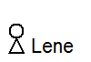  Lene | 98
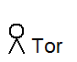  Tor | 99
Hos Lene | 100
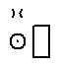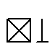  Leser alle? | 101
  Tor og Lene | 102
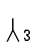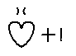  Han liker… | 103
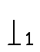  Ser jeg alle? | 104
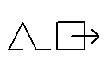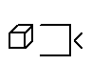  Tur på en mur | 105
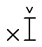  Veldig stor! | 106
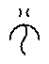  Jeg vil ha… | 107
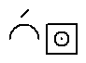  Drømmen | 108
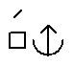  Gaven til Tor | 111
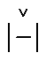  Løs tann | 114
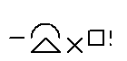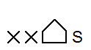  Kaos i Solby | 116
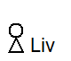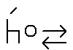
LIV I FORTELLERSTOLEN


is
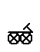
bil
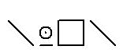 kritt

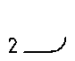
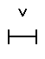
Lang ?

Kort ?

ski

Liv

10 11

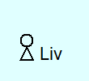  Liv | 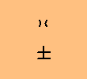  har |   tann
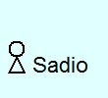  Sadio |   fisk |   vindu
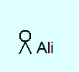  Ali |   bil | 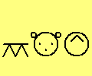  isbjørn

10 11
  RETT LINJE, NEDOVER, BORTOVER

12
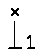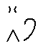
VI LYTTER TIL LYDER


Høredikt 1

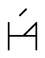
Når jeg ligger i senga,

kan jeg høre
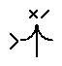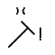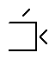
kvistene som banker i veggen
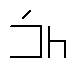
mamma som snakker nedi stua
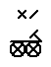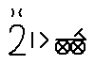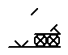
bilene som tuter ute på veien .
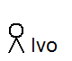

Ivo , 6 år

Høredikt 2

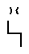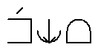
Når vi sitter i klasserommet,
kan vi høre
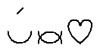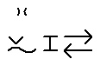
akvariet som skvulper
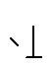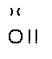
noen som roper
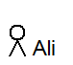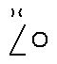
Ali som puster.
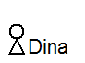
Dina , 6 år

13
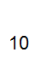
ti

bil

is

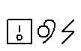
mobil

1  bil | 2 | 3  mobil | 4
5 | 6  ti | 7 | 8  is

14
Is , is ,
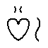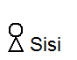
vil Sisi ha is ?

Is , is ,
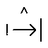
kom , Sisi , spis !

Is , is ,
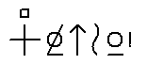
is med krokan .

Is , is ,

Is med banan.

is vil Sisi banan

15
VI LESER

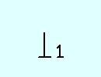  jeg |   det |   ser |   er
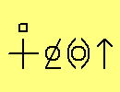  sjokolade | 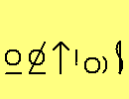  pastill | 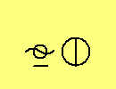  melk |   flaske
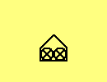  garasje | 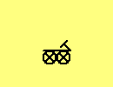  bil | 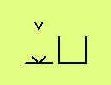  ledig |   solkrem
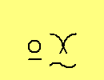  and | 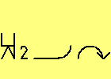  skihopping | 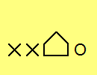  Oslo | 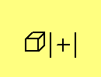  lego
Bredde 130 Høyde 100 pixler 3/2

16 17

BORTOVER, OPPOVER, NEDOVER, NEDE, OPPE

bortover oppover nedover

nede | oppover | oppe

18
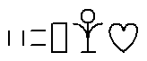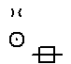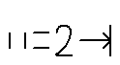
REGLE : VI FINNER RIMORD

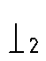
Hva kan du ?

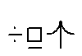
Kan du spise en flis ?
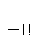
Nei , nei . is
Kan du spise en . . . ?
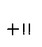
Ja , ja .

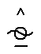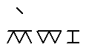
Kan du drikke en mus ?
Nei , nei .
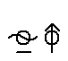
Kan du drikke en . . . ? brus
Ja , ja .

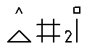
Kan du strikke klokker?
Nei , nei .
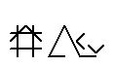
Kan du strikke . . . ? sokker
Ja , ja .

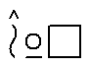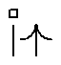
Kan du bake en stake ?
Nei , nei .

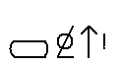
Kan du bake en . . . ? kake
Ja , ja .

19

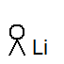  Li | 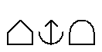  skole | 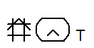  T-skjorte | sokker
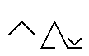  sko | 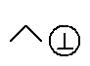  kaps | 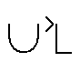  sekk |   ball

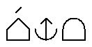
Li skal på skolen .
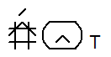
Li finner T-skjorten .
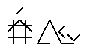
Li finner sokkene .
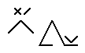
Li finner skoene .
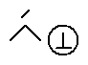
Li finner kapsen .

20
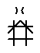
Li tar på seg T-skjorte
Li tar på seg sokker
Li tar på seg sko
Li tar på seg kaps
Li tar på seg sekk
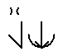
Li tar ball
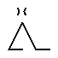
Li går til skolen

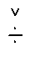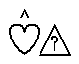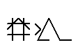
Har Li glemt noe , tro ? bukser

21
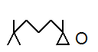
MORGEN HOS OLSEN

 | 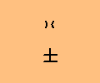 |  |  | 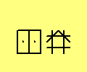
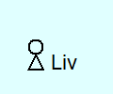 | 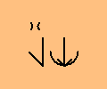 | 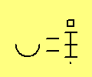 |  | 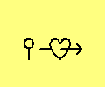
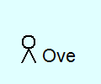 | 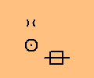 | 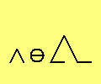 |  | 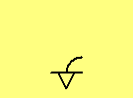
 | 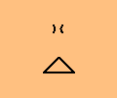 | 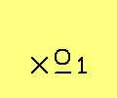 | 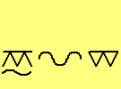 | 
Bredde 120 Høyde 100 pixler 3/2
mamma har telefon bord garderobe
Liv tar termos sofa rose
Ove finner fotball stol gulrot
pappa lager frokost krokodille pose

Good

morning !
morning !

Good

Good

morning !

22

22 23

sol

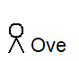
Ove

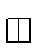
bok


ost

sko

23
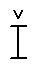
SIRKEL , STOR , LITEN

24
REGLE : VI FINNER RIMORD
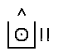
Søke rim

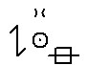
Mister du lua ,
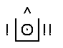
så let inni . . .

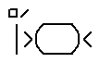
Mister du beltet ,
så let foran . . .
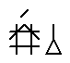
Mister du kjolen ,
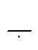
så let under . . .

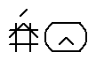
Mister du trøya ,
så let oppå . . .


Mister du øret,

er det ingenting

du kan gjøre .

teltet køya stua stolen

25

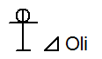  Oli | øye | lomme | 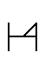  seng
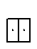  skap | sko | hatt |   brønn

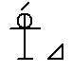
Har du hørt om trollet Oli

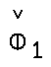
som bare hadde ett øye ?


En morgen var øyet borte .

26
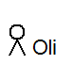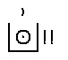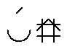
Oli lette i lomma .
Oli lette i senga.
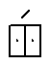
Oli lette i skapet.
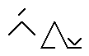
Oli lette i skoen .
Oli lette i hatten .

Oli lette i brønnen .

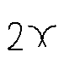
Pip , pip !

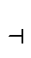
Men øyet var
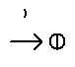 og ble borte . 27
1  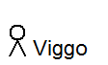  HVA VIL VIGGO  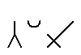  VIKING ?    Dette er Viggo Viking . | 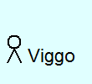  Viggo | 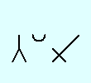  viking
 |   er |   sverd
 | har |   hjelm

2  Viggo Viking vil . . . |   være | 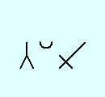  viking
 |   leke | 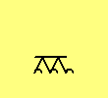  katt
 | 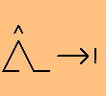  løpe | 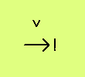  raskt

28 29
3  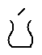  Vasen  Viggo Viking vil . . . | 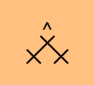  krige | 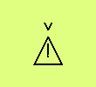  farlig
 |   vasen |   faller
 |   mamma | 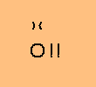  roper

4  Viggo Viking vil . . . | 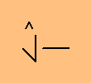  ta | 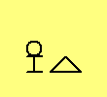  dokke
 | 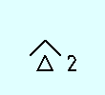  søster |   hus
 | har | 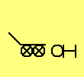  vogn

28 29
5  Melk ?  Viggo Viking vil . . . | 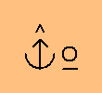  gi | 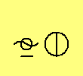  melk
 | er |   snill
 | katt |   glad

6  Mamma  Viggo Viking vil . . . |   gi |   blomster
 | er | 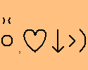  sier unnskyld
 | mamma | glad

28 29
7  Sy  Viggo Viking vil . . . |   sy | 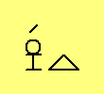  dokka
 | søster | snill
 | er | glad

8  Les  Viggo Viking vil . . . |   lese |   bok
 | 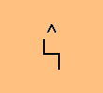  sitte | 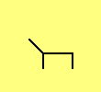  sofa
 |   kose | mamma
Bredde 110 Høyde 100 pixler 4/2

28 29

I am Viggo

Viking
VikingViking
Viking Viking

28 29
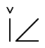
LINJE PÅ SKRÅ, VINKEL

30
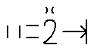
VI RIMER

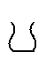
ost vase sko

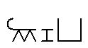
sol rev is

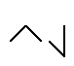
lås ni vott

31
Li
Liv
Ivo
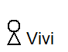
Vivi
Vi vil |  | Vi vil |  | Vi vil

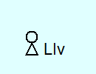  Liv |   vil |   line
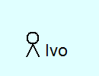  Ivo | 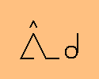  danse | 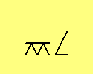  elefant
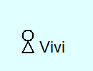  Vivi | 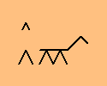  ri | 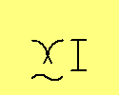  gås
32

Vivi |  | Ivo |  | Liv |  | Li

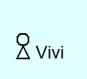  Vivi |   gutt | har |   navn
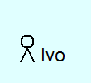  Ivo |   jente |   heter |   tavle
Liv |   trollmann | er | 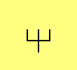  pensel
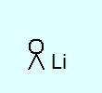  Li | 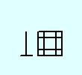  fange | 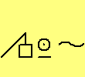  maling |   hammer
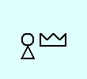  prinsesse |   lager |   sag | 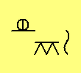  drage
Vivo Ivo Liv Li
33
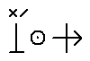
SELSKAP HOS SPØKELSENE
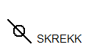
SKREKK

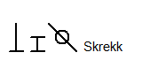
Lille Skrekk sover .
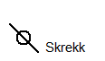
Pappa Skrekk syr .
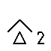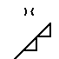
Søster Skrekk sager .
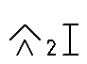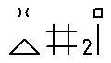
Storebror Skrekk strikker .

34

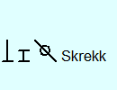  Lille Skrekk | 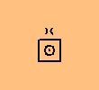  sover | 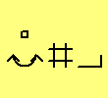  hengekøye | 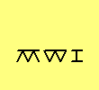  mus
  pappa | 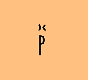  syr | 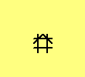  klær |   symaskin
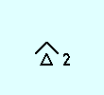  søster | 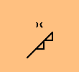  sager | 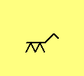  hest |   saks
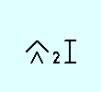  storebror | 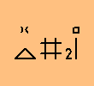  strikker | 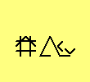  sokker | 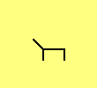  sofa

34

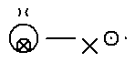
Mamma Skrekk støvsuger .

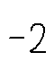
Alle sier hysj .

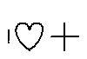
Gratulerer !

35

  mamma | 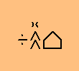  rydder | 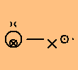  støvsuger |   snegl
pappa |   sier | 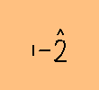  vær stille |   sol
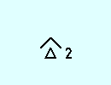  søster |   får |   bursdag |   flaske
storebror |   gratulerer | klært |   lys
Lille Skrekk | hest | sokker |   sykkel

35

BUE , SIRKEL , RETT LINJE , VINKEL

bue

rett linje

sirkel

vinkel

36
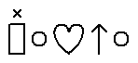
VI FORTELLER GÅTER OG VITSER

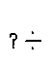
Hvilken
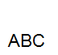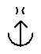
bokstav gir

mest varme?

Hva sier du
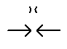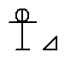
om du møter et troll
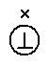
med tre hoder?

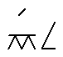
Hva sa elefanten
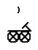
da den kjørte inn i et tre ?

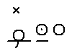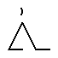
To tomater gikk
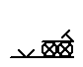
på en vei .
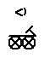
Da ble den ene kjørt ned .
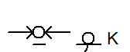
- Kom an, ketchup ,

sa den andre.

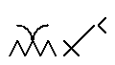
En liten mygg var

ute og fløy første gang .
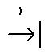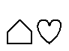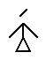
Da han kom hjem , sa moren :
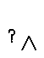
- Hvordan gikk det?
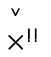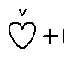
- veldig bra .
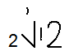
Alle menneskene klappet hendene
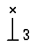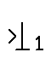
da de så meg .

37

 |  | 
 |  | 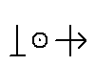
sol, sopp, sykkel
bok, saks, spøkelse

is

sol

38

Si sol .
Sol
Sisi , si is .
Is , is
Sisi , si Sisi .

39

1  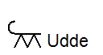  UDDE    SNUSER |  | 2
Dette er Udde . |  | 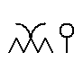  En humle !
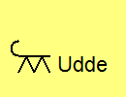  Udde | er | 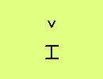  liten |   vondt
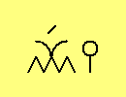  humlen | 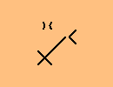  stikker | 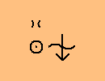  gråter | 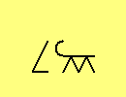  snute
  drar |   detter | 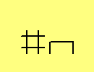  duk |   kopp

40 41
3 |  | 4  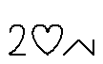  Au  Au
  Udde snuste på en  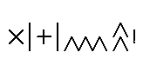  maurtue . |  | Udde snuste på en    huske .
  maur |   lager |   jente |   husker
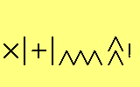  maurtue |   biter | Udde | 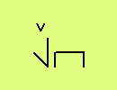  hardt
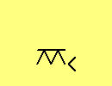  pote | 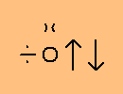  slikker | 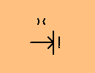  kræsje | vondt

40 41
5  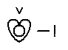  Uff |  | 6
Udde snuste på ei  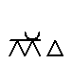  ku . |  | Udde snuste og  snuste.
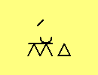  kua |   spiser |   sommerfuglen |   flyr
Udde | 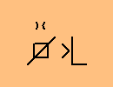  bæsjer |   blomster | er
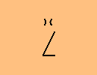  lukter | 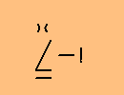  lukter vondt | 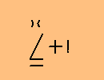  lukter godt | 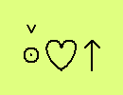  pen

40 41
7    Snus! Snus! |  | 8  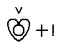  Nam , nam
det | er | Udde | 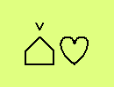  hjemme
Udde |   natt | 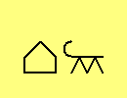  hundehus |   mat
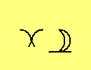  ugle | 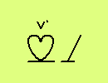  trøtt | spiser |   sove

40 41
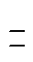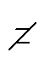
LIK OG FORSKJELLIG

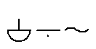
ubåt
1 2 3 4

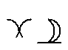
ugle
1 2 3 4


hus
1 2 3 4
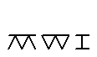
mus
1 2 3 4

42
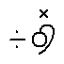
VI FINNER FØRSTE LYD I ORD

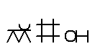
lam
ugle
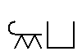
ulv
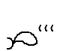
sel
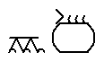
løve

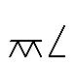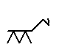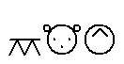
elefant spøkelse nesehorn isbjørn
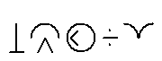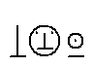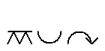
indianer klovn kenguru 43

ulv | 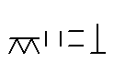  ape | hus
ugle | ku | ubåt

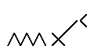
lus


sil

ulv

44

sil |  | is |  | mus |  | sol

1  sil | 2 | 3  lus | 4
5 | 6  sol | 7 | 8  is
9  Sisi | 10 | 11  ulv | 12

45
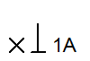
EVENTYR I 1A
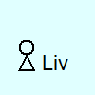  Liv | prinsesse |   leker |   ser |   teater
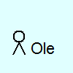  Ole | 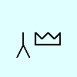  konge |   er |   krone | 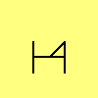  seng
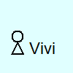  Vivi | 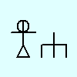  heks | 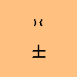  har |   eple |   nese
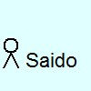  Saido |   dame | 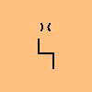  sitter |   hjerte | 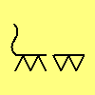  ekorn
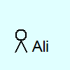  Ali | 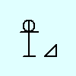  troll | 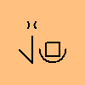  holder | 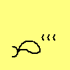  sel | 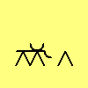  bukk
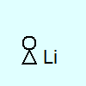  Li | 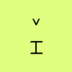  lite | 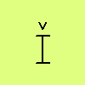  stor |   edderkopp |   bru

46 47

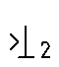
See you

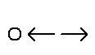
Good by


eple

seng

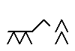
esel

elg

heks

47
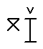
STOR, STØRRE, STØRST

stor større størst

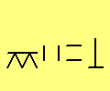  ape | har | 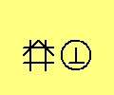  skjerf | votter | stor
bjørn | er |   banan | 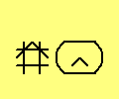  genser | 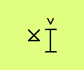  større
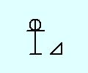  troll | 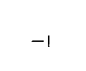  ikke |   sopp |   grein | 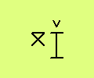  størst

48
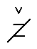
LIKE ORD MED ULIK BETYDNING

  pipe | 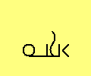  pipe |   hus
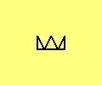  krone |   krone | 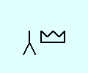  konge
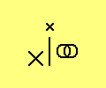  seler | 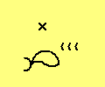  seler | 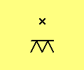  dyr
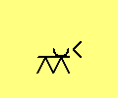  horn | 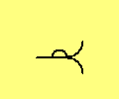  horn | 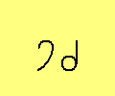  musikk
  tre |   tre |   tall
pipe, pipe, hus
krone, krone, konge
seler, seler, dyr
horn, horn, musikk
tre, tre, tall

49
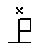
BARN I MANGE LAND
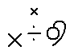
Vi lager setninger

1
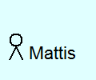  Mattis | er | har | 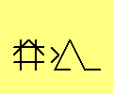  bukser
  gutt | fanger | 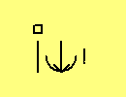  lasso | genser
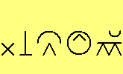  same | 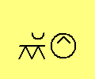  reinsdyr | votter | 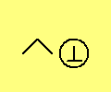  lue
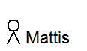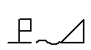
Mattis fra Norge

50

2
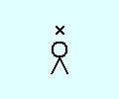  gutter | er | har | 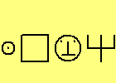  ansiktsmaling
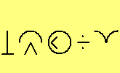  indianer | 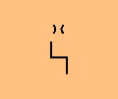  sitter |   snakker | 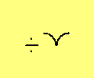  fjær
  varmt | bukser | 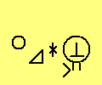  halskjede |   hode
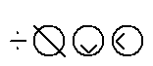
Gutter fra Sør-Amerika

50

3
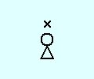  jenter | har | 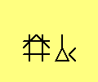  skjørt |   ringer
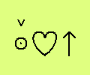  pen | 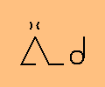  danser | halskjede |   magen
varmt |   mange |   farger | 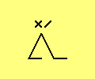  beina
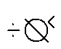
Jenter fra Afrika

51

4
gutter | er |   skriver |   fjell
jenter | har | sitter | 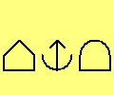  skole
  kaldt | mye | 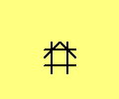  klær |   ute
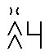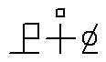
Jenter og gutter trener på å skrive. Fra India

51

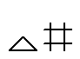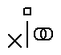
vev sel sele esel

Liv |   ransel | 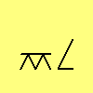  elefant
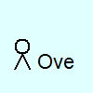  Ove | 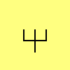  pensel | 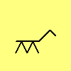  hest
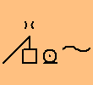  maler | 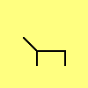  sofa | sel
  leser | sitter | 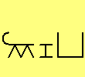  rev

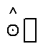  Vil Liv lese ? |  | Liv vil lese .

52
sol Ove sel


sil sele vev

Lese , lese

lus ulv

sel sol vev Ove
esel sele lus ulv

53

1  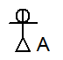  ASKEPOTT  Askepott . . . | 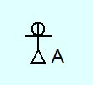  Askepott | 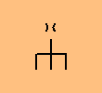  feier
 | 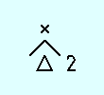  søstre | er
 |   slemme | 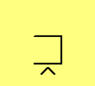  golv

2  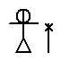  En fe  Askepott . . . | Askepott |   snakker
 | 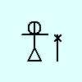  fe | er
 | snill | 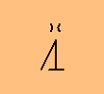  hjelper

54 55

3    Se  Askepott . . . | Askepott | 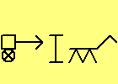  vogn
 |   ser | 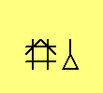  kjole
 |   får | 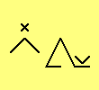  sko

4  Askepott . . . | Askepott | ser
 | 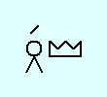  prinsen | er
 |   i | 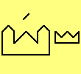  slottet

54 55

5  Askepott . . . | Askepott | 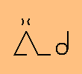  danser
 | prinsen | er
 | 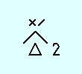  søstrene | 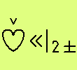  sjalu

6  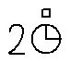  DING DANG  Askepott . . . | Askepott | 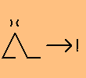  løper
 | 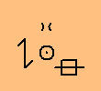  mister | 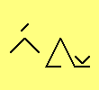  skoen
 |   klokken |   12

54 55

7  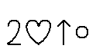  Ha, ha | Askepott | er
 | søstrene |   lei seg
 | 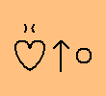  ler | slemme

8  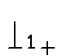  Min sko | 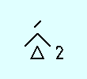  søsteren | får
 | prinsen |   gir
 | 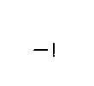  ikke | 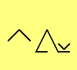  sko

54 55

9    Skoen er for liten. | 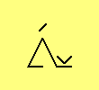  foten | 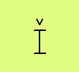  stor
 | skoen | 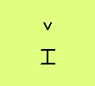  liten
 | er |   vond

10  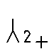  Din sko  Skoen passer | Askepott | får
 | prinsen | er
 | skoen |   bra

56

11
Askepott | er | prinsesse
prinsen |   på | slottet
  det | 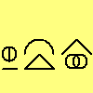  bryllup | 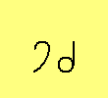  musikk
søstrene | 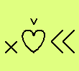  sinte | lykkelige
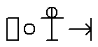
Snipp, snapp, snute, så . . .

56

LIKE STOR, STØRRE

  krone | 1 2 3

sko | 1 2 3

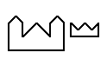  slott | 1 2 3

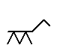  hest | 1 2 3

58

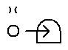
VI FORKLARER

Askepott | 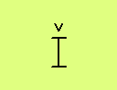  stor |   hus
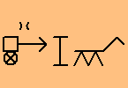  kjører | liten |   tre
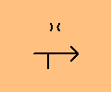  passerer | 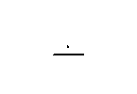  over |   bro
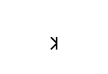  til | 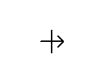  gjennom | slottet

59

ape | 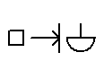  anker |   appelsin
ski |   ananas |   ratt

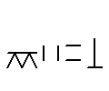 | 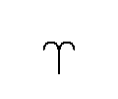 | 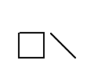
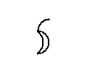 | 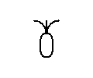 | 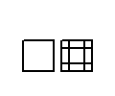
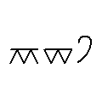 | 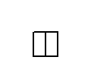 | 
ape, palme, tavle,
banan, ananas, bur,
kanin, bok, lampe
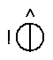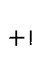
Lev vel , sa Ali .

60

is

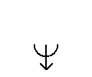
sil

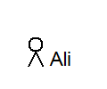
Ali

sol

vase

avis
61
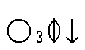
Høst i skogen

nøtt


øks

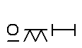
pølse

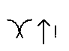
ørn

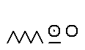
marihøne

63

  jente | sitter | 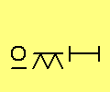  pølse | 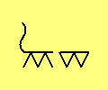  ekorn
gutt |   spiser |   brød | 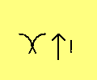  ørn
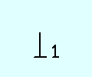  jeg |   ser | 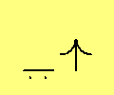  nøtt | 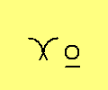  høne
  det | er | 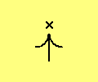  trær | 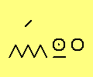  marihøne
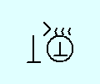  frisør | har | 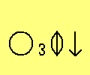  høst | 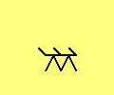  pinnsvin
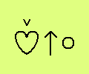  gøy | 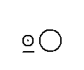  gul |   øy | 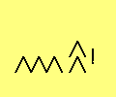  maur

63
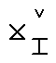
LIKE STOR, MINDRE

  blad | 1 2 3

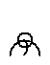  edderkopp | 1 2 3

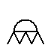  bille | 1 2 3

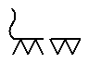  ekorn | 1 2 3

64

det | er | høst
trær | har | gul
  blader |   faller |   rød
  himmel | mange | 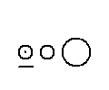  oransje
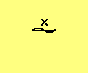  skyer | farger | 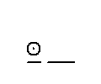  brun

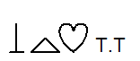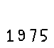
Tom Thomsen : ” Høst ” , 1975

65
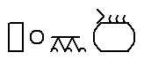
EN LØVEHISTORIE

Vi lager en fortelling

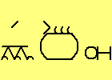  løvebarnet | er | 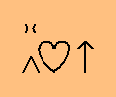  leker
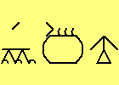  løvemamma | stor | 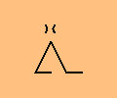  går
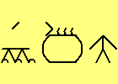  løvepappa | 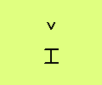  små, liten | ser
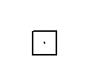  i | søt |   bærer
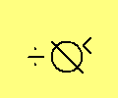  Afrika | 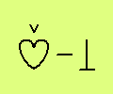 alene | 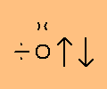  slikker

66 67

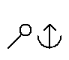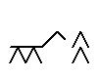
sil øse esel
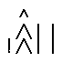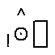
løve øv les

68

Se , sa Ove .

Se ! Løve !
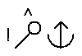
Øs , øs , sa Ali .

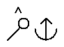
Vil Ove øse ?
Vil Vivi øse ?
Vil Sisi øse ?

69

1  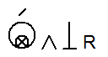  ROBOTEN RONALD    Rot | 2  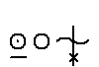  Rosa  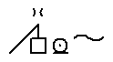  Roboten maler .

3  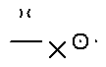  Roboten vasker . | 4  Bake , bake  Kake  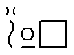  Roboten baker .

70 71

5  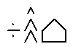  Rydde  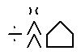  Roboten rydder . | 6    Roboten spiser.

7  Roboten sover. | 8    Her er vi ! | 9  Ronald !

70 71

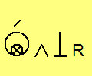  Ronald | er | 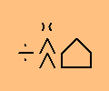  rydder |   vegg
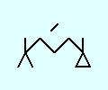  familien | ser | spiser |   lampe
det | 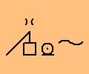  maler |   drikker | 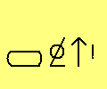  kake
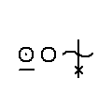  rosa | 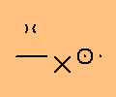  vasker |   sover | 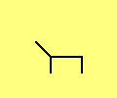  sofa
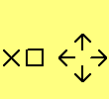  rot | 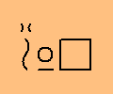  baker | 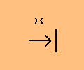  kommer | 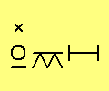  pølser

70 71
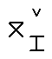
LITEN , MINDRE , MINST

liten | mindre | minst

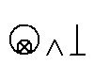
robot


bøtte

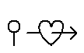
rose

ratt

72
VI FORKLARER

  gutten | 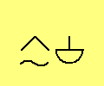  havn | 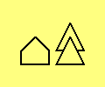  kirke
går |   båt |   park
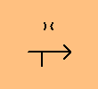  passerer |   bondegård | 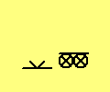  P-plass
til | 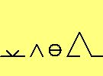  fotballbane | 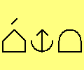  skolen

73
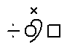
VI FINNER TINGORD

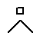
tak mål en rose

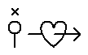
rose huske to roser

tre ball et tre

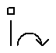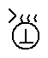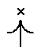
tau hår to trær

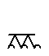
pus sko en ball


to baller

74 75

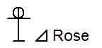
Rose ser .
Rose ser og ser .

Rose leser .
Rose leser Rose .

Rose leser Oli .
Rose leser Rose og Oli .

76

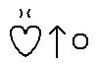
Rose ler .
Rose ler og ler .

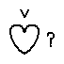
Rare Oli , sier Rose .
Rare , rare Oli .

77

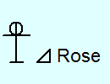  Rose | er | 
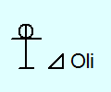  Oli | spiser |  | 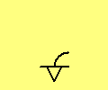
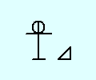  troll | drikker | 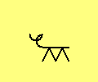
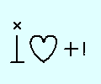  venner | 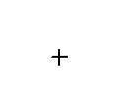  og | 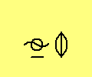  te | kake
sommerfugl, tre,
bord, gulrot,
gris, ekorn

76 77
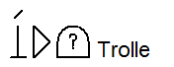
TRYLLEKUNSTNEREN TROLLE

1    Trolle tryllet en dame. . . | 2    lik en trapp .

3    Trolle tryllet en mann . . . | 4  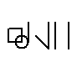  lik en tromme .

5    Trolle tryllet en jente . . . | 6  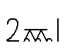  g r r r  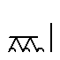  lik en tiger .

7    Trolle tryllet en gutt . . . | 8  lik et troll .

78 79

 | 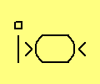 | 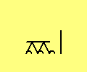 | 

stjerner, belte, tiger, tenner

1 , 2 ,
one , two,
3
three

78 79

9  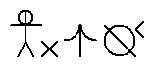  Trolle tryllet Tarzan . | 10  lik et tre .

11  Så  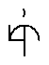  måtte  Trolle  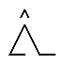  gå . | 12  Trolle !

80

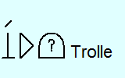  Trolle | troll | er |   trapp
  dame | jente |   vil | 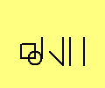  tromme
  mann | gutt | 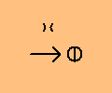  bli | tiger
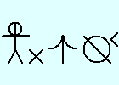  Tarzan | 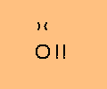  roper |   glad | tre
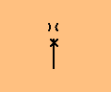  tryller |   lik | 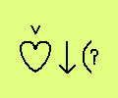  redd | 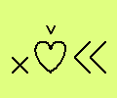  sint

80
BAK, FORAN, VED SIDEN AV

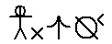  Tarzan står  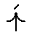  bak treet. | Tarzan står  foran treet . | Tarzan står    ved siden av treet.

  bak | 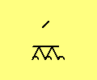  katten |   steinen
  foran | 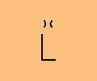  står | 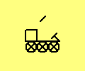  lastebilen
ved siden av | 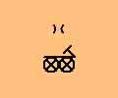  kjører | 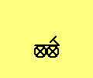  bilen

81

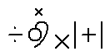
VI FINNER STAVELSER
katt

mus

ku

rev

elefant

82

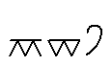
hare

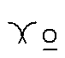
høne

tiger

løve

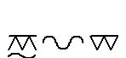
krokodille

83

lese | 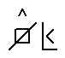  tisse | lete
  sitte | titte | 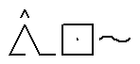  vasse

tisse lete lese

sitte vasse titte

84
sitte
tisse
Titte
vasse

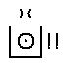
Ivo leter i kommoden .

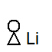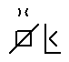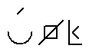
Li tisser i potten .

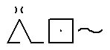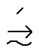
Liv vasser i elven .

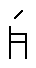
Ali sitter i lenestolen.

85
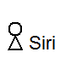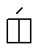
Sisi leser i boka .

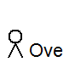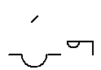
Ove titter i nøkkelhullet.

Sitter Liv ?

Titter Sisi ?

Leser Sisi ?

85

 |  | 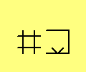
 | 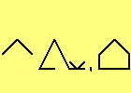 | 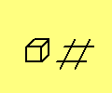
trompet tiger tann
telefon tromme teppe
tog tøffel terning

85
1
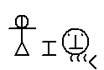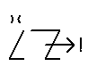
NISSEN NYSER
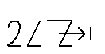
atsjo!

Nissen nyser .
2
Nei , nei

3
atsjo!

Nissen nyser .

86 87
5
atsjo!

Nissen nyser .
7

Nei , men

Én skal ut

86 87

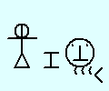  Nissen | er |   huset | 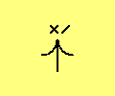  trærne
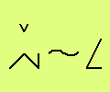  forkjølet | 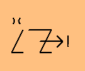  nyser |   snegle | 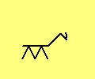  nesehorn
  fra | detter | 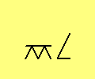  elefant | 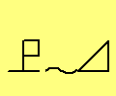  Norge
  til | kommer |   bro | Afrika

86 87
OPPÅ , INNI , UNDER

oppå | inni | under

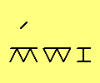  musa |   oppå |   osten
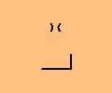  ligger | inni | 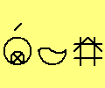  vaskemaskinen
sitter |   under |   votten

88

VI FINNER STAVELSER

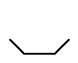
fat banan flaske

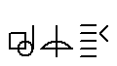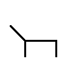
appelsin fiolin sofa

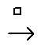
spøkelse pil krokodille

89
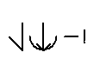
Se , en røver !

Se to ! Tre !

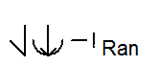
Vi tar et esel , sa Ran .

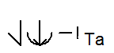
Vi tar en løve , sa Ta .

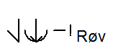
Vi tar en nese, sa Røv .
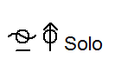
Og en Solo .

90

og
Ran titter .

Ta vasser .

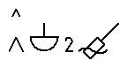
Ta vil ro .

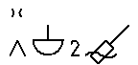
Ta ror til Ran .

Røv tar en Solo .

91

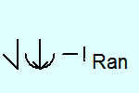  Ran | har | 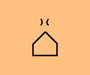  bor | 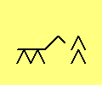  esel
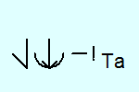  Ta | 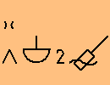  ror | drikker | 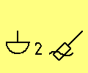  båt
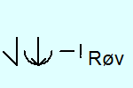  Røv | på | er | 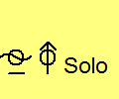  Solo
det | til |   natt | øy

91
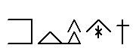
JULEVERKSTED

Hva kommer nå . . . ?

92

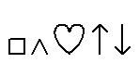
jojo

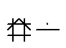
jakke

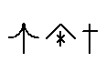
juletre


jordbær

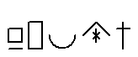
julekurv

93

gutt | maler | lager | 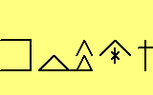  juleverksted
jente | 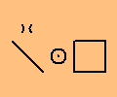  tegner | 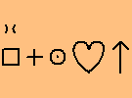  pynter | 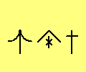  juletre
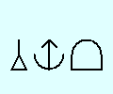  lærer |   pakker |   henger | 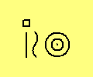  lys
julenisse |   engel | 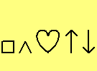  jojo | 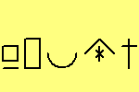  julekurv

93
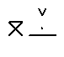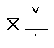
ØVERST, NEDERST, OVER, UNDER

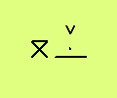  øverst | nisse | engel | 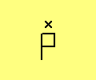  flagg
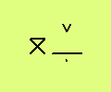  underst | er |   stjerne | lys
  over | sitter | 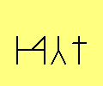  krybbe | 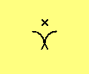  fugler
under | henger | 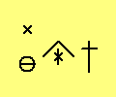  julekuler | 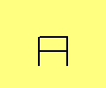  hylle
på | i | 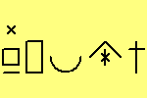  julekurver | juletre

94
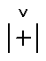
VI FINNER SAMMENSATTE ORD)

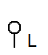
løve + tann = løvetann

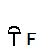
flue + sopp = fluesopp

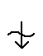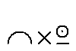
regn + bue = regnbue

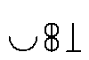
lomme + bok = lommebok

95
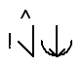
Ta en jojo .

Ta en jojo , sa Ran .

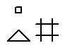
En vev , sa Ta .

Ta en vev .

Ta en sel , sa Røv .

Ta en liten løve , sa Oli .

En stor løve , sa Rose .

96
eller

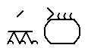
Tar løven en vev ?

Tar løven en sel ?

Tar løven en løve ?

En stor løve ?

Eller en liten løve ?

97

jeg | 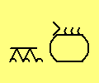  løve | 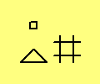  vev
vil | stor | 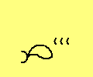  sel
  velge | liten | jojo

97

Les mer

Lene

Jeg er Lene .
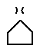
Jeg bor her .
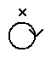
Jeg er seks år .

Jeg har en pus .
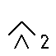
Jeg har en bror .
En stor bror .

98

Her er Pus

Jeg kan skrive Lene :

LENE

bor er jeg skrive stor

98
Tor

Jeg er Tor .
Jeg bor her .
Jeg og pappa bor
her .

Her er Lene og jeg .
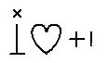
Vi er venner .
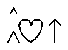
Vi liker å leke .

99
Jeg kan skrive Tor :

TOR

her og pappa venner

99
Hos Lene

Her er far .
Her er mor .
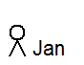
Her er Jan .
Her er Tor .

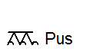
Er Pus her ?
Er lille Pus her ?

er her lille

100
Leser alle ?

Mor leser .
Tor leser .
Lene leser .
Jan leser .

Leser far ?
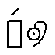
Leser far avisa ?

101
Leser Pus ?
Leser Pus i avisa ?

avisa leser

101
Tor og Lene

1
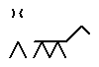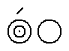
Tor rir i sola .

2

Der er Tor ! Tor rir !

3

Tor ! Tor !

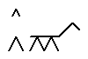
Lene vil ri til Tor .

102
4

Lene ! Hei !

Tor vil ri til Lene .

5  Vi er tre !  Vi er to , sier Tor.  Vi er tre , sier Lene . | Lene | Tor
 | rir | 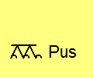  Pus
 | er | venner

der er tre

102
Han liker . . .

Han liker . . .

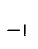
Han liker ikke . . .

Han liker . . .

Han liker ikke . . .

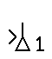
Jo , han liker meg !

Ikke jo liker meg

103
Ser jeg alle ?

Jeg kan se mor .
Jeg kan se far .
Jeg kan se Tor .
Jeg kan se Jan .
Jeg kan se Pus .

Jeg kan se alle !

alle Jan jeg kan

104
Tur på en mur

Tor går tur på en mur .
Lene går tur på en mur .
Og Pus går tur på en mur .

Går Lene på en mur ?
Går Tor på en mur ?

105
Går Pus på en mur ?
Er Pus kry ?

går kry mur og på

105
Veldig stor!

Er jeg fin ?

Er jeg rar ?
Litt rar ?

Men jeg er stor !
Veldig stor !

jeg litt stor veldig

106
Jeg vil ha . . .

En sel !

Jeg vil ha en sel .
En ape !

Jeg vil ha en ape .
En løve !

Jeg vil ha en løve .

107

En sebra

som ser bra !

Jeg vil ha en sebra .

Jeg vil ha

en gutt !

bra gutt h a som
107
Drømmen

1
7 ÅR !

DU FÅR
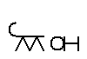
EN VALP !
PAPPA

2
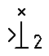
Har dere en valp ?
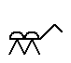
Vi har en kamel .

108

3

Nei ,

Nei !

En kamel !

4

Har dere en valp ?
Vi har et esel .

Drømmen kamel nei valp

108
5

Nei ,

Nei !

Et esel ! Et esel !

6

Har dere en valp ?
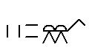
Vi har en lama .

109
7
En lama !

8

Har dere en valp ?
Vi har en tiger .
En liten tiger .

lama liten tiger

109
9

Nei ,

Nei !

En tiger !

11
Vi har en liten valp !

110

Tor |   gir | 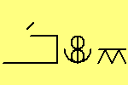  dyrebutikken
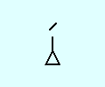  damen |   får | 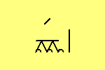  tigeren
i | til | 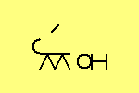  valpen

har liten nei

110
Gaven til Tor

1

LAMA |  | TIGER
 | ESEL |  | KAMEL

7 år !

Hurra !


LET I vaskemaskinen

111

Tor leser .
Let , sier pappa.
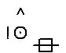
Finn gaven !


finn gaven hurra pappa tiger

111
2
LET I skapet

Tor leter .
Er gaven her ?
Nei , gaven er ikke her !

3
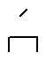
LET PÅ bordet

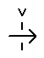
Lett , sier Tor .

112
4
TIL TOR

Til meg ?


Er alt til Tor ?

alt her ikke lett meg

112
5

Gratulerer

med dagen!

Hurra !

7 ÅR !
DU FÅR
EN VALP !
PAPPA

113

En valp !
Får jeg en valp ?

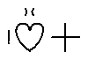
gratulerer hurra med pappa valp

Tor | 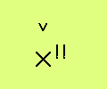  veldig | har | 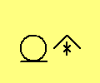 bursdag
mamma | glad | er |   år
pappa | 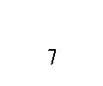  7 | får | 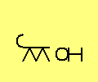  valp

113
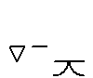
Løs tann

1
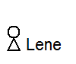
Jeg har en løs tann , sa Lene .

2

Au !

Au , sa Lene .

3

Her !

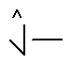
Jeg skal ta vekk den , sa mor .

114
4

Jeg skal ta vekk den , sa far .

Lene | vil | har | 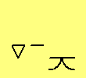  løs tann
mamma | redd | er |  tang
pappa | liten | 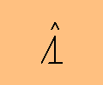  hjelpe | 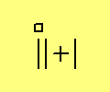  tråd
ikke | 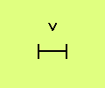  lang | sier | 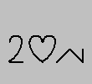  au


au her jeg skal tann

114
5

Jeg skal ta vekk den , sa Jan .

6

Au !

Jeg skal ta vekk den , sa Tor .

7

Nei ! Nei !

Nei !

Jeg vil ikke ! Vil ikke !

115
8


Tannen min , sa Lene .

Lene | ikke | har |   tannen
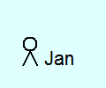  Jan | i | vil | tang
Tor | stor | er |   hammer
mamma | glad | spiser |   eple

ikke tannen

115
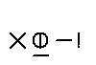
Kaos i Solby

1
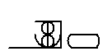
BAKERI


Rødt lys !
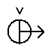
Ser du en ny bil ?

2

Rødt lys !

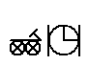
TAXI

Ser du en taxi ?

116
3

For fort !

Altfor fort !

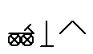
Ser du en politibil ?

4
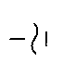
BRANN
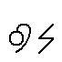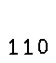
Tlf 110

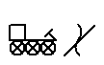
Ser du en brannbil ?

117
5

Pass deg ,

Pus !

Jan trener .
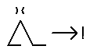
Jan jogger .

6
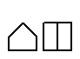
BIBLIOTEK

Kom , Pus .

Kom nå !

118
7

Eplene!

Eplene!

For fort !

Bilen !

Den nye bilen !

Bøkene

mine !

Kom Pus ,

Kom hit !

Rødt lys !

119
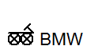
En BMW og en politibil .
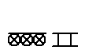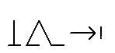
En taxi , en trikk , en jogger .
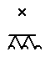
Lene , Tor og to katter .

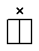
Mange bøker.
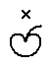
Mange epler.
Kaos i Solby .

119
Disse ordene er laget til denne boka og foreløpig ikke med i den godkjente listen til BCI:
Ansiktsmaling
Brønn
Jojo
Julekurv
Kaos
Kenguru
Ketchup
Krokan
Kry
Lama (dyr)
Lasso
Mur
Pastill
Skihopping
Skrå
Skvulpe
Slikke
Ubåt

